Bildung beginnt mit Neugierde*

für die Kindergärten der Marktgemeinde Völs
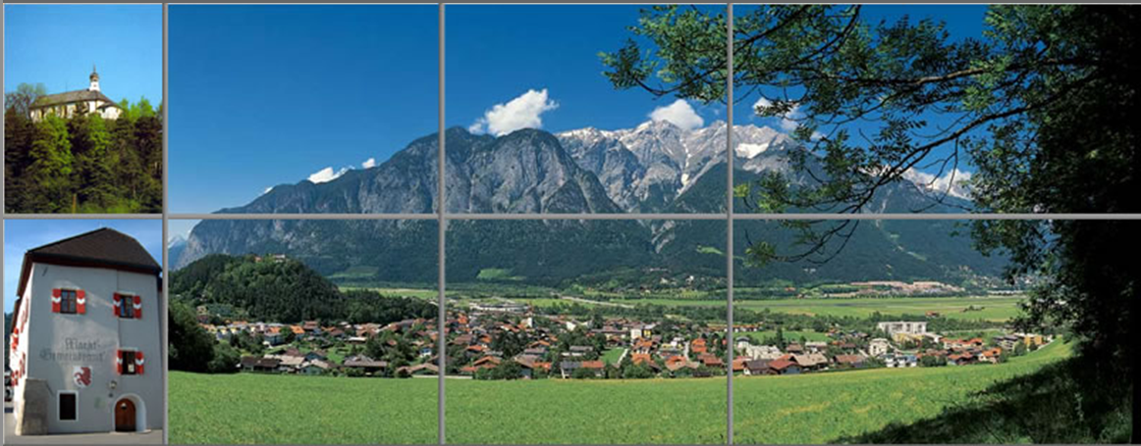

Kindergarten Feuerwehr
Kindergarten West/KIM
Kindergarten Dorf
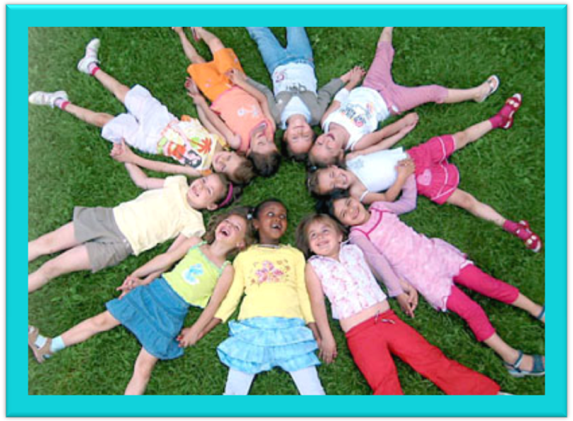
Pädagogisches Konzept

Vorwort
Herzlich willkommen bei uns, liebes Kindergartenkind. Ein herzliches „Grüß Gott“ an alle Eltern, die ihr Kind in einem unserer Gemeindekindergärten angemeldet haben. Wir freuen uns auf Ihr Kind! Ihr Kind soll sich bei uns wohl fühlen, es wird in den nächsten Jahren Kontakte knüpfen, Freundschaften schließen und viel Aufregendes und Neues lernen. Die Kindergartenjahre sollen eine positive Erfahrung werden und dazu beitragen, dass Ihr Kind bestmöglich auf die Schule und das Leben vorbereitet wird.
Eine Bildungseinrichtung muss ein Ort der Begegnung für alle Menschen sein. Deshalb sind Toleranz und Offenheit die wichtigsten Werte in unseren Kindergärten. Nur wer den Mitmenschen freundlich und offen begegnet kann Brücken der Kommunikation bauen. Dafür ist eine vertrauensvolle Erziehungspartnerschaft mit den Eltern unentbehrlich. Die erste und damit entscheidende Prägung erfährt ein Kind in seiner vertrauten Umgebung, also seiner eigenen Familie. All unsere Bestrebungen können demnach nur familienergänzend, aber nie familienersetzend verstanden werden, deswegen ist uns eine gut abgestimmte Zusammenarbeit mit den Eltern sehr wichtig. Wir möchten jedes Kind individuell und bestmöglich fördern und auf die Schule vorbereiten. Denn nur so wird aus dem Kindergartenkind ein Vorschulkind beziehungsweise ein Volksschulkind, das mit Freude lernt und begeisterungsfähig ist.
Das vorliegende Konzept gibt einen Überblick über alles Wissenswerte rund um die Völser Kindergärten und legt den hohen Qualitätsstandard, zusammen mit dem Tiroler Bildungsrahmenplan und dem Kinderbetreuungsgesetz, für die elementarpädagogische Ausbildung Ihres Kindes fest. Wir sind stets bemüht die Qualität der Betreuung zu verbessern und werden dieses Konzept deshalb ständig erweitern. Wir freuen uns über konstruktive Vorschläge und Gespräche!
Ich wünsche Ihrem Kind einen guten Start als „Kindergartenkind“!

Mag. Silvia Pöhli
Obfrau des Ausschusses für Familie, Jugend und Kinder der Marktgemeinde Völs

Inhalt
Vorwort 1
Geschichte der Völser Kindergärten 4
Die Kindergärten der Marktgemeinde Völs heute 8
Ansprechpartner und Kontaktdaten der Kindergärten 8
Angebot, Aufnahmemodalitäten 9
Öffnungszeiten, Ferienregelung 9
Kindergartenbeitrag 9
Personal 10
Räume - Nutzung, Ausstattung 11
Kindergarten Feuerwehr 12
Profil/Leitbild 12
So sieht ein typischer Tag im Kindergarten aus 13
Bringzeit 13
Orientierungsphase – Freispielzeit 13
Beenden der Freispielzeit – aufräumen Fehler! Textmarke nicht definiert.
Morgenkreis- Tageseinheit 14
Jausenzeit Fehler! Textmarke nicht definiert.
2. Freispielphase, Ausklangphase 15
Abholzeit 15
Ablauf an „besonderen Tagen“ 15
Einige Gedanken zum „Freispiel“ 15
Unser Pädagogischer Auftrag - Bildungsplan 17
Unsere Ziele in den einzelnen Bildungs- und Erziehungsbereichen und die Umsetzung in der Praxis 17
Sozial–emotionaler Bereich, Werteverhalten 17
Beispiele für die Umsetzung des „Sozial-emotionalen Bereichs“ im Praxisalltag 18
Bewegung, Gesundheit, Sinnes- und Körpererfahrung 19
Beispiele für die Umsetzung des „Bewegungsbereichs“ im Praxisalltag 19
Sprache und Kommunikation 20
Beispiele für die Umsetzung des „Sprachbereichs“ im Praxisalltag 20
Künstlerische Ausdrucksformen – Kreativität 21
Beispiele für die Umsetzung des „Kreativen Bereichs“ im Praxisalltag 21
Musikalisch – rhythmischer Bereich 22
Beispiele für die Umsetzung des „Musikalischen Bereichs“ im Praxisalltag 22
Mathematik, Naturwissenschaft, Technik 23
Beispiele für die Umsetzung des „Naturwissenschaftlichen Bereichs“ in der Praxis 23
Kultur, Religion, Tradition 24
Beispiele für die Umsetzung des „religiös-kulturellen Bereichs“ im Praxisalltag 24
Schulvorbereitung 25
Schnuppertag für die neuen Kinder 26
Elternarbeit 26
Personalmanagement, Teamarbeit, Fort- und Weiterbildungen 26
Unsere Jahresplanung, Vorbereitungs- und Dokumentationsarbeit 27
Kooperation und Vernetzung mit verschiedenen Einrichtungen 28
SchluSSwort 28
Anlagen 29
Anmeldeformular der Marktgemeinde Völs 29
Hausordnung 30
Literaturverzeichnis 30
Abbildungsverzeichnis 30
Impressum 30

* Zitat am Deckblatt nach Prof. Peter Bieri

Geschichte der Völser Kindergärten
Die Geschichte der Völser Kindergärten beginnt in den 1930-ger Jahren mit dem Zuzug der Kreuzschwestern (Kongregation der Barmherzigen Schwestern vom Heiligen Kreuz) nach Völs. Ursprünglich sollte auf einem Bauernhof in Völs ein Erholungsheim für Kreuzschwestern errichtet und betrieben werden, aber schon bald übernahmen die engagierten Frauen allerlei soziale und wirtschaftliche Tätigkeiten, wie u.a. den Betrieb einer damals so genannten „Kinderbewahranstalt“ im alten Schulhaus und es wurde eine „Nähschule“ gegründet. Die Kosten für diese Einrichtungen wurden von der Gemeinde Völs und der Pfarre übernommen. Das Völser Dorfbuch berichtet dazu folgendes:
„Im Jahr 1931 wurden in Völs ein Kindergarten und eine Nähschule errichtet, deren Leitung die Kreuzschwestern übernommen haben. Dazu wurde vom Kirchenbauverein Völs ein Darlehen für die notwendigen Einrichtungsgegenstände gegeben. Es gab in dieser Zeit so große Geldnot, daß die Räume gar nicht vollständig ausgeweißt werden konnten.“ (Huber Sebastian, OPraem, 1991, S. 437-438)
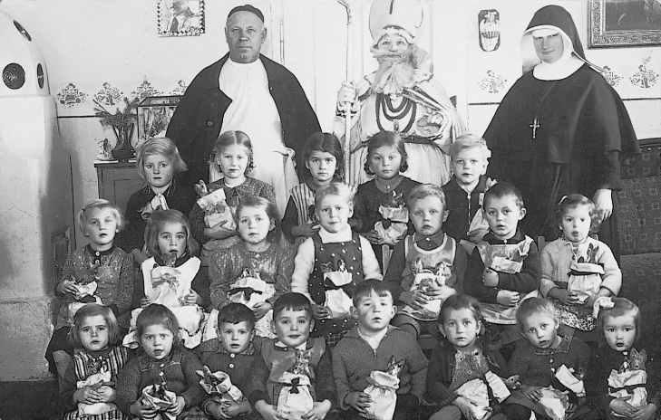
Abbildung 1 – Quelle: Stadtarchiv, Foto der Kindergartengruppe 1937

Das oben gezeigte Foto ist dem Buch „Rund um den Blasienberg, Völs – wie es früher war“ entnommen und zeigt eine Kindergartengruppe im Pfarrkindergarten, der von den Kreuzschwestern geführt wurde und in den Räumlichkeiten des Gemeindehauses untergebracht war. Im Buch ist zu lesen:
Der Nikolaus und Pfarrer Lambert Mader besuchen die Kindergartengruppe und beschenken die Kleinen (Mittlere Reihe v.li. Jordan/Besn Edith (verh. Gratl), 3.v.li. Kleiber Toni, obere Reihe 2.v.11 Waltraud Rieser (verh. Gruber), 4.v.li. Neuner Nanni (verh. Atzl).“ (Klima Elisabeth & Pertl Karl, 2000)
Während der Kriegsjahre wurde der Kindergarten teils von den Kreuzschwestern und teils von der „NS-Volkswohlfahrt“ betrieben. Fritz Steinegger schreibt darüber im „Völser Dorfbuch“ folgende Zeilen:
„Die Ansiedlung der Schwestern war für Völs wahrhaftig ein Segen. Sie verrichteten unermüdlich Kirchendienste, selbstlose Sozialarbeit, Altenpflege, leiteten seit 8. Juli 1931 den von dem in Amerika tätigen Völser Consiliarius Josef Rangger kirchlich gesegneten Kindergarten im alten Schulhaus (Schlößl) und die am 1. Oktober 1931 eröffnete Nähschule für Mädchen. Das Haus heißt heute "Liebfrauenhof".
Mit dem 13. März 1938 brach die bittere Ölbergstunde der Kirchenverfolgung über Völs herein. Hakenkreuzfahnen wurden gehißt und dem Kreuz Christi der Kampf angesagt, aus den Schulklassen die Kruzifixe entfernt, dem Lehrer Henninger das Orgelspielen und die Leitung des Kirchenchores verboten, der Mesner Alois Vitroler und seine Frau wegen antinationaler Reden zehn Tage eingesperrt und vom Mesneramt abgesetzt. […]“ (Steinegger Fritz, 1991, S. 384, 397)
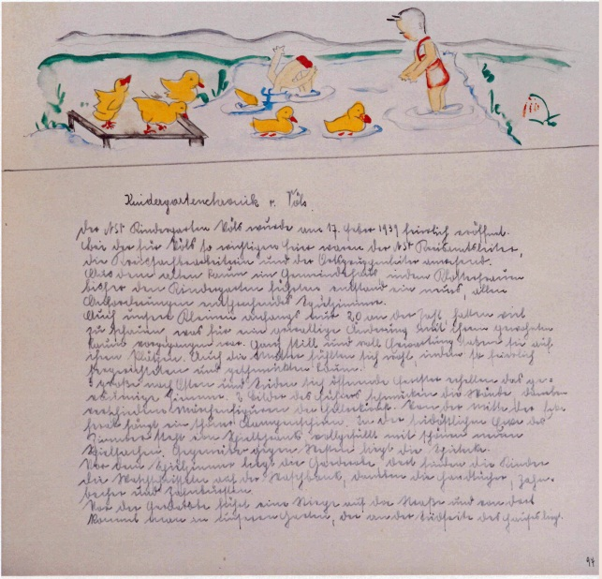In der Kindergartenchronik wurde festgehalten, dass die „NS-Volkswohlfahrt“ in Völs am 17. Februar 1939 feierlich einen Kindergarten eröffnete und dass das Spielzimmer neu gestaltet wurde. Im Laufe des Jahres stieg die Zahl der angemeldeten Kinder von 20 auf 37 Kinder an (Original im Stadtarchiv/Stadtmuseum Innsbruck).
Abbildung 2 – Quelle: Stadtarchiv, Foto der Kindergartenchronik, 1944
Nach dem zweiten Weltkrieg wurde der Kindergarten wieder von der Pfarre betrieben. Aus den Protokoll-Niederschriften des Pfarrkirchenrates und des Gemeinderates lässt sich die laufende Sorge nach der Finanzierbarkeit erahnen. Durch die kontinuierliche Vergrößerung des Wohngebiets und dem andauernden Zuzug neuer Bürger wurde bereits in den 1960-ger Jahren an eine Vergrößerung der Kinderbetreuungseinrichtungen gedacht.
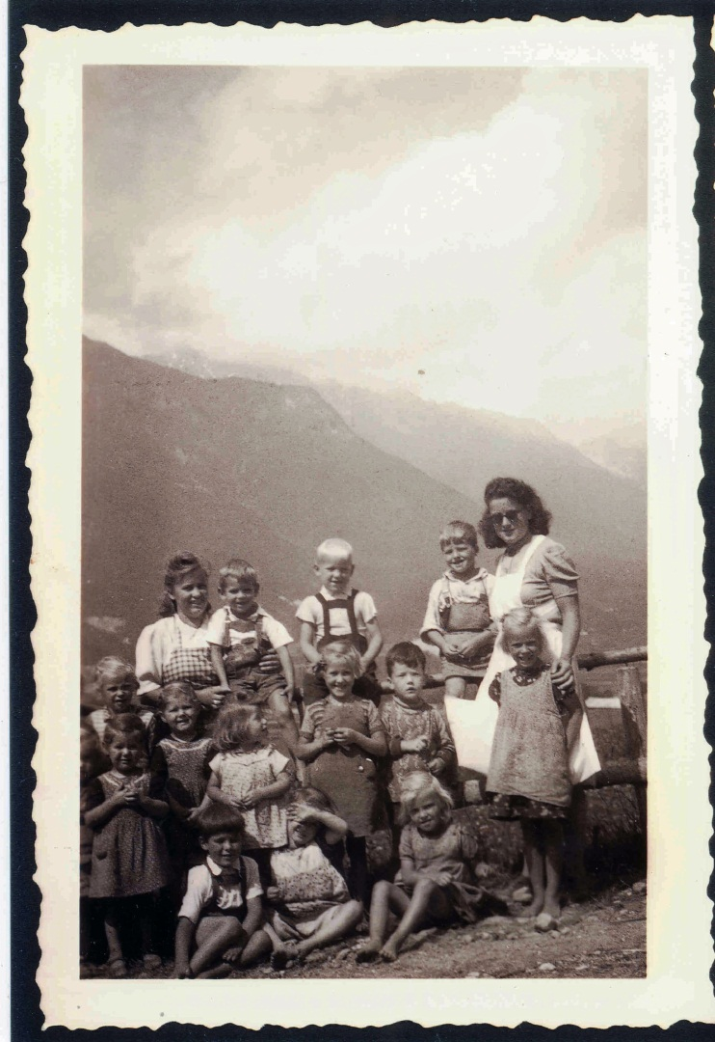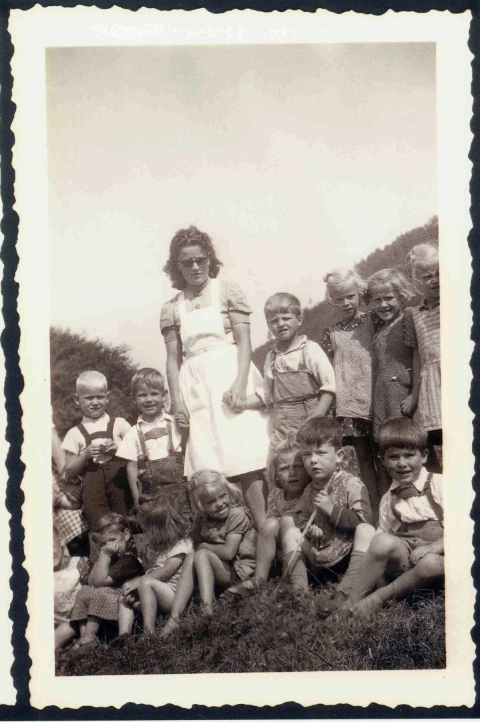
Abbildung 3 – Quelle: Stadtarchiv, Foto einer Kindergartengruppe in Völs, 1944
Abbildung 4 – Quelle: Stadtarchiv, Foto einer Kindergartengruppe in Völs, 1944

Abbildung 5- Quelle: Festbroschüre - 50 Jahre Siedlung Frieden – 50 Jahre Heimat in Völs, 1965
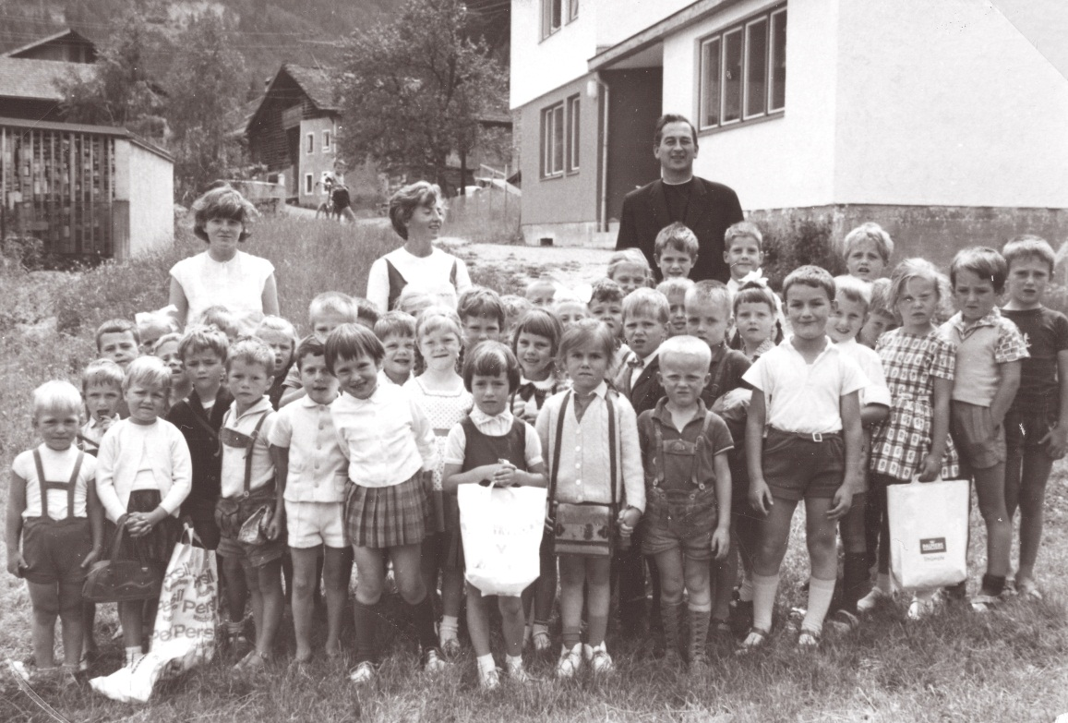
1975 wurde der Kindergarten beim Feuerwehrhaus feierlich eingeweiht und im Zuge der Übernahme der Kindergärten durch die Gemeinde Völs wurde ab Mitte 1975/1976 auch der Kindergarten in der Hauptschule fertig gestellt. Im Dorfbuch sind darüber folgende Zeilen zu lesen:
„…den ersten Gemeindekindergarten bei der Volksschule gibt es seit Mitte der siebziger Jahre und den zweiten Gemeindekindergarten bei der Hauptschule in Völs-West seit Ende der siebziger Jahre.
Im Kindergarten der Volksschule wurden 1990 40 Kinder im Alter von vier bis sechs Jahren in zwei Gruppen am Vormittag und 14 Kinder von drei Jahren als Spielgruppe am Nachmittag von zwei Kindergärtnerinnen und zwei Helferinnen betreut. Im Herbst 1982 konnte das neben der Hauptschule neu errichtete Kindergartengebäude bezogen werden. 1990 wurden 130 Kinder in fünf Vormittagsgruppen von fünf Kindergärtnerinnen geführt. Der Kindergarten soll die häusliche Erziehung der Kinder unterstützen und die seelische, geistige, soziale und körperliche Entwicklung der Kinder bis zur Schulreife fördern. […]“ (Zach Eva, 1991)

Die Kindergärten der Marktgemeinde Völs heute
Die Gemeindekindergärten sind derzeit dreigeteilt: Es gibt einen Kindergarten in der Volksschule/ Kindergarten Dorf (zwei Gruppen bzw. 1 Nachmittagsgruppe), Kindergarten West/KIM (6 Vormittagsgruppen bzw. 1 Ganztagesgruppe) und einen im Feuerwehrhaus (1 Gruppe). Die drei Gemeindekindergärten werden von der Marktgemeinde Völs als Erhalter getragen und vom Amt der Tiroler Landesregierung gefördert. Die gesetzliche Grundlage für die Inbetriebnahme, den Erhalt und den Betrieb bildet der Tiroler Bildungsrahmenplan bzw. das Tiroler Kinderbildungs- und Kinderbetreuungsgesetz in der jeweils geltenden Fassung.
Zudem gibt es seit 2011 einen privat geführten Waldkindergarten mit 2 Gruppen in Völs.

Ansprechpartner und Kontaktdaten der Kindergärten
Kindergarten Dorf (Volksschule) – unter der Leitung von Frau Petra MÜLLER
Adresse: Bahnhofstraße 8, 6176 Völs
Telefon: 0512/304461, E-Mail: kg-voels.dorf@aon.at
2 Vormittagsgruppen: Sternschnuppengruppe, Regenbogengruppe; 1 Nachmittagsgruppe: Sonnenscheingruppe
Kindergarten Feuerwehrhaus - unter der Leitung von Doris JELLER
Adresse: Bahnhofstraße 6, 6176 Völs
Telefon: 0664/88006473, E-Mail: kiga.voels-feuerwehr@voels.gv.at
1 Vormittagsgruppe: Schildkrötengruppe
Kindergarten Völs West (KIM) – unter der Leitung von Frau Annalena PLATTNER
Adresse: Peter-Siegmair-Straße 15, 6176 Völs
Telefon: 0512/303107, , E-Mail: kiga.voels-west@voels.gv.at
6 Vormittagsgruppen und 1 Nachmittagsgruppe: Gelbe Gruppe, grüne Gruppe, blaue Gruppe, rote Gruppe, orange Gruppe, lila Gruppe; Regenbogengruppe
Waldknöpfe (Privater Kindergarten beim Kunstrasenplatz) – unter der Leitung von Schwester Anne Rudisch
Adresse: Peter-Siegmair-Straße 15a, 6176 Völs
Telefon: 0650/7209875, E-Mail: waldknoepfe@gmx.at

Angebot, Aufnahmemodalitäten
Die Kindergärten der Marktgemeinde Völs bieten eine ganzjährige und ganztägige Betreuung an. Der Bedarf wird jeweils im März, während der Kindergartenanmeldung, für das darauffolgende Kindergartenjahr erhoben. Die Frist für die Kindergartenanmeldung wird über die Gemeindezeitung frühzeitig kundgetan und erfolgt zumeist Mitte März eines jeden Jahres. Anmeldungen sind ausnahmslos in der Hauptverwaltung der Gemeinde abzugeben. Die Zuteilung zu einem Kindergarten erfolgt über die Marktgemeinde.
Die Aufnahme erfolgt nach den Kriterien des Tiroler Kinderbildungs- und Kinderbetreuungsgesetz, wobei neben dem Alter auch die Berufstätigkeit der Eltern Berücksichtigung findet. Zudem wird versucht, die Kinder möglichst nahe am Wohnort unter zu bringen. Die Anmeldung eines Kindes erfolgt anhand des Formulars in der Anlage. Im Regelfall können Kinder ab dem dritten Lebensjahr bis zur Erreichung des Schulpflichtalters unsere Kindergärten besuchen.

Öffnungszeiten, Ferienregelung
Die Öffnungszeiten richten sich am Bedarf aus und werden jährlich für jeden einzelnen Kindergarten festgelegt. In der Regel können Kinder ganzjährig in der Zeit von 07.00 Uhr bis 17.00 Uhr von Montag bis Freitag betreut werden. Die Schließzeiten richten sich zum Teil an die Schulferien aus (Weihnachten).

Kindergartenbeitrag
Für alle Kinder im Alter von 4-6 Jahren entfällt die Kindergartengebühr, der Besuch des Kindergartens ist also gratis. Für jüngere Kinder beträgt die Gebühr € 32,- für die Vormittagsgruppe, bzw. € 29,- für die Nachmittagsgruppe.

Personal
Für jede Kindergartengruppe ist eine Pädagogische Fachkraft angestellt. KindergartenpädagogInnen sind Wegbegleiter/-innen in einer sensiblen und prägenden Lebensphase des Menschen. Ihnen kommt daher ein hohes Maß an Verantwortung zu. Für das tägliche Zusammensein im Kindergarten sollen die Kinder bei uns ein Gefühl an Geborgenheit und Zuverlässigkeit erleben, um eine möglichst stabile Beziehung zu uns aufbauen zu können. Der Mindestpersonaleinsatz wird in Völs übertroffen, denn es stehen mehr Assistenzkräfte zur Verfügung, als gesetzlich vorgegeben wird. Derzeit sind in Völs 13 Personen als Pädagogische Fachkraft, 11 Personen als Assistenzkraft und 5 Personen als Stützkraft angestellt.
Beratungskindergartenpädagogin
Zur Begleitung und Unterstützung von Familien und Kindern mit kleinen und großen Schwierigkeiten und allen Kindern, die dieses Angebot für sich nützen wollen, steht in allen drei Kindergärten eine Beratungskindergartenpädagogin zur Verfügung. Unter anderem gibt es Beratungen zu folgenden Themen:
- Nicht altersgemäße Entwicklung
- Ängste und Befürchtungen
- Betreuung nach traumatischen Erlebnissen (Scheidung, Tod, Krankheiten, Unfällen...)
- Schwierigkeiten im Umgang mit Gleichaltrigen
- Aggressives öder ängstliches Verhalten
- Mangelndes Selbstvertrauen
- Körperliche und geistige Behinderung
Dieses Zusatzangebot richtet sich sowohl an Kinder, als auch an Eltern und Pädagoginnen und wird von der Gemeinde Völs finanziert - es entsteht für die Eltern kein zusätzlicher Kostenaufwand!

Räume - Nutzung, Ausstattung
Da die Bevölkerung in Völs in den 1970ger und 1980ger durch starken Zuzug extrem gewachsen ist, musste auch das Angebot an Kinderbetreuungsplätzen jährlich angepasst werden. So sind nach und nach drei unterschiedliche Standorte entstanden.
Es wird darauf geachtet, dass die Räumlichkeiten der Kindergärten qualitativ hochwertig ausgestattet sind und dass Synergien in der Benützung, zum Beispiel in der Volksschule und in der Hauptschule, genützt werden. Alle Gruppenräume sind freundlich und kindgerecht mit verschiedenen Spielbereichen eingerichtet. Auch Rückzugsbereiche stehen den Kindern zur Verfügung. Sowohl Sanitär-, als auch Umkleidebereiche sind nach kindgerechten Maßstäben ausgestattet.
Allen Kindergärten steht ein großzügiger und gut ausgestatteter Spielplatz mit großzügigem Gartenareal zur Verfügung.

Kindergarten Feuerwehr

Profil/Leitbild
„Die uns anvertrauten Kinder sollen sich wohlfühlen und zu selbstbewussten, fröhlichen, verantwortungsbereiten Menschen heranwachsen können“
… so lautet unser Leitsatz und mit Freude arbeiten wir daran, diesem Anliegen gerecht zu werden. In unserer pädagogischen Arbeit setzen wir uns durchdachte, erreichbare Ziele und arbeiten situations- und kindorientiert, d. h., den Lebenssituationen und Bedürfnissen, den Interessen und dem Entwicklungsstand der Kinder angepasst. Dabei sind uns ein wertschätzender, humorvoller Umgang miteinander, Struktur, Ordnung und Verantwortungsbewusstsein, grundlegend wichtig. Die kindgemäße Einrichtung und das altersgerechte Materialangebot, sowie die vielfältigen Spiel- und Beschäftigungsmöglichkeiten, gewährleisten die ganzheitliche Förderung des Kindes. Die Kindergartenzeit ist ein wichtiger Abschnitt im Leben eines Kindes. Die entscheidende Prägung erfährt das Kind in der Familie. Diese zu unterstützen und familienergänzend zu arbeiten, ist unsere Aufgabe.
Abbildung 6 - Quelle: Maria Frotschnig
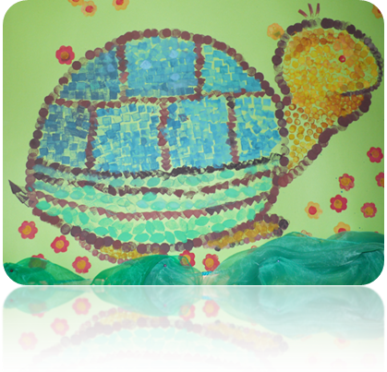

So sieht ein typischer Tag im Kindergarten aus
Es gibt bei uns einen grob strukturierten Tagesablauf, der sich an den Bedürfnissen der Kinder nach Wechsel von Bewegung und Ruhe, Konzentration und Entspannung orientiert.

Bringzeit
Von 07:00 Uhr - 08:30 Uhr treffen die Kinder, in Begleitung einer erziehungsberechtigten Person, ein.

Orientierungsphase – Freispielzeit
Bei der Begrüßung mittels Blickkontakt findet die erste Kontaktaufnahme statt. Im Anschluss orientiert sich das Kind und wählt nach seinem Interesse den Spielpartner und Spielbereich und das vorhandene Spielangebot aus. Mittels Namenkarten zeigt das Kind an, welchen Bereich es nutzen möchte. Das offene Arbeiten und Auswählen steht dabei im Vordergrund Es wird in Kleingruppen, zu zweit oder alleine gespielt. Wo Kinder es benötigen, geben wir Hilfestellung und Anregungen, stehen als Ansprechpartner zur Verfügung, oder spielen mit. Im wöchentlichen Wechsel gibt es themenorientierte Angebote, an denen die Kinder teilnehmen können.
Eine Arbeit soll beendet und der Spielplatz aufgeräumt hinterlassen werden, bevor etwas Neues begonnen wird. Ein Spielwechsel beinhaltet auch den Wechsel des Namens zu dem zugehörigen Bereich.
Sprachförderung, Schulvorbereitung oder themenbezogene Einheiten werden auch in dieser Zeit angeboten.

offene Jause
Ab 08:30 Uhr haben die Kinder bis ca. 10:00 Uhr die Möglichkeit, ihre mitgebrachte Jause zu essen. Hierfür wird ein Jausentisch von 2 Kindern vorbereitet und eingedeckt.
Durch das Aufhängen des Namens und das Aufräumen des Fotos in die Garderobe zeigt das Kind, dass es jausnen gehen möchte. Händewaschen und das holen der Jausentasche stehen zu Beginn an. Anschließend holt sich jedes Kind selbständig Teller und Glas, packt die Jause aus und schenkt Wasser ein.
Auf gesunde Jause und eine angemessene Tischkultur wird geachtet und auch bei Elternabenden mit den Erziehungsberechtigten besprochen.
Nachdem die Jause gegessen wurde oder das Kind einpacken möchte, wird das Geschirr selbständig in die Geschirrspülmaschine geräumt, der Jausentisch abgewischt und die Tasche wieder aufgeräumt. Das Herunternehmen der Namenskarte zeigt einen freien Platz zum Essen an.
Gemeinsame Jausenzeiten werden bei Festen und Feiern praktiziert.

Morgenkreis - Tageseinheit
Nach Beendigung der Jausenzeit werden für den Morgenkreis die Namens- bzw. Fotokarten auf einer Kreislinie im Gruppenraum aufgelegt. Eine Kerze in der Kreismitte bildet den Abschluss der vorbereitenden Arbeit eines Kindes.
Als Aufräumsignal wird die Flöte verwendet. Die Kinder beenden ihr Spiel selbständig, räumen ihre Plätze auf, legen ihre Namenskärtchen in eine Schüssel und setzen sich zu ihrer Morgenkreiskarte.
Nach einem Begrüßungslied werden die Namen aufgerufen, die fehlenden Kinder gezählt und die Montessoritafel mit Datum und Tagesablauf vorgelesen.
Entsprechende themenbezogene Einheiten werden in der Folge mit der Gesamt- bzw. einer Teilgruppe anschließend abgehalten. Je nach Angebot und Schwierigkeitsgrad teilt sich die Gruppe in Kleingruppen auf.
Falls notwendig, wird zuvor eine Bewegung oder Auflockerung mit Musik eingebaut.

2. Freispielphase, Ausklangphase
Sie lässt den Vormittag ausklingen und verläuft ähnlich wie das Freispiel am Morgen. Um den natürlichen Bewegungsbedürfnissen der Kinder gerecht zu werden, wird immer eine Gartenzeit für die Kinder angeboten und kann wahlweise genützt werden. Spielen im Feien gehört zu jedem Tagesaublauf.

Abholzeit
Zwischen 11:30 Uhr und 13:00 Uhr verabschieden sich die Kinder, wenn sie von einem Erziehungsberechtigten abgeholt werden.

Ablauf an „besonderen Tagen“
An besonderen Tagen oder durch besondere Vorkommnisse kann der Tagesablauf verändert werden. Dies wird den Eltern bei Bedarf frühzeitig mitgeteilt.

Einige Gedanken zum „Freispiel“
Die, dem Kind in dieser Altersstufe gerechte Lernform, ist das Spiel. Daher nimmt das Freispiel mit seiner breitgefächerten Palette an Möglichkeiten, einen bedeutenden Platz im Tagesablauf ein.
Wenn Piaget sagt, „das Spiel ist die Arbeit des Kindes“, dann liegt es an uns, für diese Arbeit die vorbereitete Umgebung zu schaffen und dem Entwicklungsstand der Kinder entsprechende Impulse zu setzen. Mit dieser Herausforderung sind wir täglich konfrontiert. Dabei müssen unzählig viele Faktoren „unter einen Hut“ gebracht werden.
Raum zur Entfaltung vielzähliger Potentiale der Kinder schaffen wir lebens- und naturnah, sowohl drinnen als auch draußen. Wir ermöglichen dem Kind im freien Spiel „sein eigener Herr zu sein“. Dadurch erforscht es seinen Körper, entwickelt sich weiter, verfeinert seine Motorik und koordiniert Bewegungen und Sinne.
Spielerisch wird die Qualität der Dinge, werden Regelmäßigkeiten, Grenzen und Folgen erfahren. Im Spiel setzt sich das Kind schöpferisch in Beziehung zu seiner Umwelt. Das Spiel ist die Grundlage für den Aufbau der Verständnisstrukturen, für das Verstehen von Gesetzmäßigkeiten und logischen Zusammenhängen, für die räumliche Wahrnehmung, dem Erfassen physikalischer Gesetze.
Es schafft die Fähigkeit, konkrete Handlungen mit abstrakten Überlegungen zu verbinden.
Ein einfaches Beispiel aus der Praxis: Aus einer großen Abfallschachtel entsteht, verbunden mit Stühlen und vielen Pölstern ein stabiler Turm und zieht einen langen intensiven Spielprozess nach sich.
Dasselbe Bild im Wald: Aus einer Vielzahl von Stöcken, Rinden und Ästen entstehen Hütten, Zelte, Ställe...
Manche der von uns vorbereiteten Spiele erweisen sich als überflüssig, da die Kinder in ihrer Freiheit, ihrem unermüdlichen Forscherdrang und ihren Ideen freien Lauf lassen und ihre eigene Welt aufbauen.
Das sind nur zwei Beispiele unzähliger Aktivitäten, die die Kinder in ihrem Freispiel entwickeln.
Bei all diesen Prozessen eignet sich das Kind jene Kompetenzen an, die notwendig sind, um fürs weitere Leben gerüstet zu sein: Die, für unser Leben so wichtige soziale Kompetenz, die sprachliche Kompetenz, Kompetenzen im Sinne von Eigenverantwortung, wie reale Einschätzung der eigenen Fähigkeiten, Konfliktbewältigungsstrategien, Kreativität, Ausdauer, Konzentration, Genauigkeit und Flexibilität, die Fähigkeit Entscheidungen zu treffen, Teamfähigkeit zu entwickeln u.a.!
Das Spiel ist die wichtigste Form des selbstbestimmten, lustbetonten Lernens. Die Spielfreude der Kinder steigert ihre Lernmotivation.
Spielen = Lernen / Lernen = Spielen
An uns liegt es dabei, Sicherheit zu geben, klare Regeln und Grenzen zu setzen, aufmerksam zu beobachten und die verschiedenen Bedürfnisse der Kinder wahrzunehmen.
Wichtig in unserer Arbeit ist u. a. das behutsame Brückenbauen von der Kinder- zur Erwachsenenwelt. Hier suchen wir die Zusammenarbeit mit Menschen, die unsere Arbeit wertschätzen und unterstützen, indem sie ihre vielfältigen Erfahrungen aus ihrem Lebens- und Berufsumfeld einfließen lassen. Es sind dies Menschen aus verschiedenen Institutionen und Vereinen, oft sind es Eltern unserer Kinder. Durch ihren Einsatz erfahren die Kinder wieder interessante Impulse, die ihr Spiel bereichern. Damit im Spiel Erfahrungen umgesetzt und verarbeitet werden können, sorgen wir für einen möglichst ungestörten Spielverlauf und das Ende des Freispieles wird frühzeitig durch ein vereinbartes Signal angekündigt.

Unser Pädagogischer Auftrag - Bildungsplan
Der vom Land Tirol entwickelte Bildungsplan stellt die Basis unserer Arbeit dar. Anhand dessen und aus Reflexionen unserer bisherigen Arbeit ergeben sich die Ziele, die im Folgenden erläutert werden, wobei die Ausführungen keinen Anspruch auf Vollständigkeit erheben und die gewählte Reihenfolge nicht die Gewichtung ausdrückt.

Unsere Ziele in den einzelnen Bildungs- und Erziehungsbereichen und die Umsetzung in der Praxis

Sozial–emotionaler Bereich, Werteverhalten
Damit die Kinder ein gesundes Selbstwertgefühl und Selbstbewusstsein entwickeln können, sollen sie sich in einer klar strukturierten Atmosphäre angenommen fühlen und Geborgenheit finden.
In gegenseitiger Achtung lernen sie gemeinschaftsfähig zu werden, Eigenverantwortung und Mitverantwortung in der Gruppe zu übernehmen und wertschätzende Konfliktlösungen zu erfahren.
Ein sensibles Vorgehen zum Thema Geschlechterrollen und Sexualität ist für die gesunde Entwicklung unerlässlich.

Beispiele für die Umsetzung des „Sozial-emotionalen Bereichs“ im Praxisalltag
- Regeln gemeinsam erarbeiten, auf das notwendige Maß beschränken, verstehen und durch Konsequenz einhalten lernen.
- Anteil nehmen an persönlichen Erlebnissen (Freude, Kummer). Das einzelne Kind in den Mittelpunkt stellen, z.B. als Geburtstagskind, als Berichterstatter eines Erlebnisses oder als Baumeister eines Turmes, ... .
- Küchendienst übernehmen, mithelfen beim Aufräumen.
- In einem Konflikt die Standpunkte der beteiligten Kinder anhören, zum Nachdenken anregen, gemeinsam nach Lösungsmöglichkeiten suchen.
- Ausgleich und Gerechtigkeit schaffen bei der Rollenverteilung und dem Wechsel, z.B. durch einen Auszählreim, durch den Einsatz von Sanduhren zur zeitlichen Begrenzung bei der Benützung eines Spielmaterials, oder bei älteren Kindern vielleicht das Los entscheiden lassen, ... .
- Bestimmte Tätigkeiten werden nur an bestimmten Plätzen durchgeführt, damit andere ungestört spielen können z.B. bauen im Baubereich, lesen in der Leseecke, ... .
- Auf Fragen des Kindes, fühlen wir uns verpflichtet, sachliche und dem kindlichen Fassungsvermögen angepasste Erläuterungen und Antworten zu geben.
- Die Kinder gewinnen Einblicke in verschiedene Familienkonstellationen und machen außerhalb ihrer Familie auch andere soziale Erfahrungen.
- Wir vermitteln den Kindern eine unbefangene Einstellung zur Körperlichkeit, z.B. an Hand verschiedener Lieder oder Spiele. Dadurch lernen sie ihren Körper kennen und entwickeln ein Gefühl für Nähe und Distanz.
- In Gesprächen im täglichen Morgenkreis geben wir der Ehrlichkeit und der Hilfsbereitschaft einen hohen Stellenwert. Weiters motivieren wir die Kinder zum Mut sich auszudrücken und ihre Ansprüche zu vertreten.

Bewegung, Gesundheit, Sinnes- und Körpererfahrung
Wir wissen um die Wechselbeziehung körperlicher Bewegung und kognitiver Entwicklung und bemühen uns um ein ausgewogenes Verhältnis zwischen Ruhe und Bewegung. Dabei ist es uns wichtig, die natürlichen Bewegungsbedürfnisse der Kinder zu berücksichtigen und ihnen damit zu Geschicklichkeit, Gleichgewicht, Ausdauer, Konzentration und Kraft zu verhelfen und dabei die Bewegungsfreude zu fördern.
In Hinblick auf die Einschulung der Kinder legen wir neben der Unterstützung grobmotorischer Fähigkeiten auch ein besonderes Augenmerk auf die Entwicklung der Feinmotorik, da diese eine wichtige Grundlage für das Erlernen der Kulturtechniken darstellt.
Weiters lassen wir den verantwortungsvollen Umgang mit der Gesundheit nicht außer Acht und vermitteln ein zeitgemäßes Ernährungsbewusstsein.

Beispiele für die Umsetzung des „Bewegungsbereichs“ im Praxisalltag
- Das tägliche Bewegungsprogramm wird in lustige und abwechslungsreiche Spiele und Bewegungsgeschichten verpackt, in denen die Grob- und Feinmotorik geschult werden, z.B.: Schwungübungen einzelner Körperteile, Figurenlaufen, Tempelhüpfen, Stopp- und Gospiele, Nachahmungsübungen, Luftfiguren zeichnen, Balancierübungen, Brain-Gym-Übungen, Übungen zum Körperschema und vieles mehr, ... .
- Tägliches Bewegungsangebot im Bewegungsraum im Nebengebäude.
- Entspannendes Trödeln und körperbewusstseinsentwickelnde Fantasiereisen.
- Freies Spielen und Toben im nahegelegenen Garten.
- Wir erleben den Jahreskreis mit allen Sinnen in diversen Einheiten, aber auch bei regelmäßigen Ausgängen in der näheren Umgebung, (Schulgarten, Spielplatz, Wald, Teichgelände, ...).
- Unterstützung bei der Körper- und Gesundheitspflege, z.B. anhalten zu regelmäßigem Hände waschen, konkrete Einheiten über Zahnpflege, Einladung eines Arztes in die Gruppe, Lieder und Spiele, ...).
- Altersangemessene Fertigkeiten und Arbeitsweisen des täglichen Lebens erlernen und anwenden, z.B. an- und ausziehen, Tisch decken, holen und wegräumen von Spielgeräten, Maschen binden, usw.
- kritisches Konsumverhalten fördern, indem wir Qualität in jeder Hinsicht betonen (schöne Tisch - und Raumdekoration; Porzellangeschirr den Plastikmaterialien vorziehen; auf Qualitätsware bei der Jausenbereitung achten, ...).

Sprache und Kommunikation
Durch die Gestaltung einer sprachanregenden Atmosphäre vermitteln wir Freude an der Sprache und dem Dialog.
Die Wertschätzung und der Respekt bei der individuellen Sprachentwicklung jedes einzelnen Kindes stehen im Mittelpunkt und ermöglichen somit die Wortschatzerweiterung. Dabei wollen wir besonders die Sprache als Ausdruck der Persönlichkeit bewusst machen.

Beispiele für die Umsetzung des „Sprachbereichs“ im Praxisalltag
- Regelmäßige Gesprächsrunden im Morgenkreis, in denen Kinder erzählen können und zuhören lernen.
- Geschichten erzählen und Bewegungsgeschichten einbauen.
- Sprachliches Vorbild sein und das eigene Tun sprachlich begleiten.
- Rhythmusbetonte und musikalische Spiele und Lieder machen Spaß und lockern die Atmosphäre auf.
- Verse, Reime und kleine Theaterstücke einstudieren.
- Angebot einer altersgerechten Literatur.
- Rätsel-Spiele, Witz und Humor sind ein wichtiger Motivationsfaktor.
- Spontane Rollenspiele einbauen, z.B. als Problemlösungsstrategie, Geschichten erfinden oder weitererzählen.
- Gezielte Sprachförderung in homogener Gruppe (Laute differenziert hören, Silben klatschen, Buchstaben kennenlernen ...).
- Besuch verschiedener Einrichtungen (Bücherei, Theater, Schule ...).
- CD hören und verstehen.
- Vielzahl von Sprachen/Dialekt/Tiersprachen in Spielen bewusst machen.
- Zusätzliche Sprachförderung als Teil des Tagesablaufes mit unserer Sprachförderassistentin im Ausmaß von 24 Wochenstunden im eigens dafür vorbereiteten Sprachraum im Nebengebäude.

Künstlerische Ausdrucksformen – Kreativität
Der Entfaltung der kindlichen Kreativität geben wir einen hohen Stellenwert und versuchen sie durch Achtung und Anerkennung vielfältig im Denken und Tun zu fördern.
Wir wollen, dass die Kinder dadurch ihre Gefühle und Einfälle ausdrücken lernen und den Mut und die Fähigkeiten zu individuellen, schöpferischen Äußerungsformen entwickeln.
Dies beginnt bei uns in der Praxis beim sprachlichen Ausdruck, setzt sich fort im Spiel, beim Musizieren, Singen und Bewegen, beim Planen, Bauen, Legen und Konstruieren, bis hin zum Entdecken und Forschen, sowie im bildnerischen Gestalten und Werken.

Beispiele für die Umsetzung des „Kreativen Bereichs“ im Praxisalltag
- Materialien sammeln, kennenlernen und Gestaltungsmöglichkeiten anbieten und Fertigkeiten erwerben z.B. eine Fantasiefigur aus einer Webarbeit oder am Werktisch herstellen; Trommeln basteln und eine Einheit gemeinsam erarbeiten; diverse Maltechniken ausprobieren und Geschenkpapier herstellen ...
- Spontane Ideen aufgreifen und Freude an Neuem wecken, z.B. Verkleidungsmöglichkeiten und Rollenspiele, Klanggeschichte erarbeiten, ... .
- Ästhetisches Empfinden wecken z.B. der Jahreszeit entsprechendes Gestalten der Raumdekoration oder ein Bodenbild legen; Anregung durch ideenreiche Jausengestaltung, ... .
- Den Reichtum der eigenen Fantasie ergründen und Freude wecken an Improvisationen, einbeziehen von Witz und Humor im Sprachgebrauch, z.B. den eigenen Namen rückwärts gelesen aussprechen, witzige Rätsel lösen, ein Rätsellied singen ...
- Den Wert konstruktiver Veränderungen erkennen und Umstrukturierungen vornehmen, z.B. Materialien verräumen und dadurch mehr Bewegungsraum schaffen. Kinder holen sich Decken, Tische, Stühle und bauen eine Höhle ...
- Material für Fantasiespiele anbieten, durch Impulse neue Spielprozesse in die Wege leiten, z.B. bereitstellen eines Fotoapparates, einer Abfallschachtel, ... .
- Kasperltheater besuchen und selber spielen, ... .
- Freies Gestalten und Zeichnen fördern.

Musikalisch – rhythmischer Bereich
Musizieren entwickelt bei Kindern nicht nur Feinheiten des Gehörs und Beherrschung der Stimme oder von Instrumenten, sondern hat Wirkungen auf Geist und Seele des Kindes. Musik fördert die kindliche Intelligenz, nimmt Angst und sorgt für innere Ausgeglichenheit.
Aus diesem Grund sind uns musikalische Angebote sehr wichtig, wobei es uns um die individuelle Entfaltung der kindlichen Empfindungs- und Ausdrucksmöglichkeiten geht.

Beispiele für die Umsetzung des „Musikalischen Bereichs“ im Praxisalltag
- Tägliches Liedgut den Jahreszeiten und der Situation angepasst.
- Wöchentliche, musikalisch-rhythmische Einheiten.
- Lieder und Sprachtexte instrumental begleiten.
- Mit Geräuschen und Klängen improvisieren und auch den Körper als Klanginstrument nutzen (Klatschübungen, schnalzen, stampfen, ...).
- Hören, Verinnerlichen und Nachahmen verschiedener Geräusche drinnen und draußen, (Geschirrklappern, Baustellen- und Autolärm, Vogelgezwitscher...).
- Gesang und Bewegung koordinieren (Bewegungsgeschichten, Tänze).
- Freude an freier und gezielter musikalisch begleiteter Bewegung fördern und erleben.
- Einzelne einfache Instrumente und verschiedene Klänge kennen lernen, sowie durch Stille wieder die Aufmerksamkeit und die Konzentration zu schärfen, z.B. durch Fantasiereisen, Klanggeschichten, Aussparübungen ...

Mathematik, Naturwissenschaft, Technik
Begegnungen mit mathematischen, naturwissenschaftlichen und technischen Grunderfahrungen sind im Kindergarten Alltagsgeschehen und unumgänglich mit unserer Natur verbunden. Daher schreiben wir diesem Bereich einen besonderen Stellenwert zu und wollen in erster Linie Freude wecken an der Welt der Zahlen und Mengen und an den sich daraus ergebenden Symbolen und Ordnungsstrukturen.

Beispiele für die Umsetzung des „Naturwissenschaftlichen Bereichs“ in der Praxis
- Präziser Ausdruck im konkreten Spiel, z.B. Würfelspiele, Domino, Spiele zur Mengenerfassung, ... .
- Einen hohen Stellenwert haben breitgefächerte Sinneserfahrungen, anhand derer sich das Kind die Umwelt erschließt, z.B. Riech-, Tast-, Hörspiele.
- Das Kind sammelt nach seiner eigenen Logik und ganz nach seinem Interesse Erfahrungen und schult die Beobachtungsgabe. Daraus ergeben sich naturwissenschaftliche Erfahrungen und Beobachtungen, Beschreibungen, Erkenntnisse, z.B. Begriffe wie höher, tiefer, weiter, näher werden verständlich.
- Optische, akustische, taktile Wahrnehmung, z.B. Licht und Schatten, jahreszeitenbezogene Veränderungen.
- Gezielte Förderung von: Merkfähigkeit (Reihenfolgen, Zahlen...), Ausdauer (eine Arbeit bis zur Vollständigkeit erledigen), Konzentration (ein Kind im Spiel nicht unterbrechen), Sorgfalt (was ich herausräume, bin ich gefordert wieder zu verräumen), Selbstständigkeit, ... .
- Problemlösungsstrategien entwickeln, durch Experimentieren Lösungen finden, z.B. Wie baue ich einen statisch, stabilen Turm?
- Denkfähigkeit fördern und zum vernetzten Denken anregen, z.B. gleiches Material an verschiedenen Gegenständen erkennen; Dinge aussortieren, die nicht zu einer Menge passen, ... .
- Lern- und Leistungsbereitschaft durch interessante, mathematisch logische Spiele wecken, z.B. Lück, Legematerialien, ... .
- Sachgerechten Umgang mit Materialien fördern (Werktisch, Forschertisch, ...).
- Einbeziehen unserer Natur mit ihren Menschen, Tieren, und Pflanzen, z.B. den Werdegang des Lebens bewusst machen.
- Beschäftigung mit Chemie und Physik, durch Versuche, die Freude am Entdecken und Forschen wecken; Neugierde fördern durch das Bereitstellen eines Mikroskops; experimentieren mit den Elementen Erde, Wasser, Feuer, Luft, ... .
- Wiederholtes Zählen der Wochentage, Jahreszeiten, Monate; tägliches Zählen der anwesenden Kinder, sich begrüßen und erörtern wer und wie viele Kinder fehlen, ... .

Kultur, Religion, Tradition
Im täglichen Zusammensein orientieren wir uns an den Wertehaltungen, die uns für alle Kulturen und Religionen offen machen. Wir vermitteln den Kindern einen respektvollen, achtsamen Umgang gegenüber allen Lebewesen und unserer vielseitigen Natur, sowie einen sorgsamen Umgang mit Sachmaterialien.

Beispiele für die Umsetzung des „religiös-kulturellen Bereichs“ im Praxisalltag
- In gemeinsamen religiösen Festen und diversen Feierlichkeiten werden traditionelle Werte und Brauchtum gelebt und bereichern den Alltag (Erntedank, Weihnachten, Ostern, Muttertag, Geburtstag, ...).
- Durch Gespräche, Erlebnisberichte und Literatur ermöglichen wir Einblicke in den Lebensalltag verschiedener Kulturen und Religionen, vor allem dieser Kinder, die in unserer Gruppe anwesend sind.
- Tischgebete wählen wir abwechselnd besinnlich, lustig, musikalisch, interkulturell, frei gesprochen und sie können auch von den Kindern gestaltet werden.
- Bei Naturbeobachtungsgängen lernen die Kinder die Verhaltensregeln zu beachten, z.B.: Maß halten beim Blumen pflücken, Tiere wie Schnecken oder Kaulquappen beobachten, jedoch vor Ort belassen, einen Pilz oder ein Vogelnest bestaunen aber nicht zerstören,... .
- Erfahrungen über gut – böse, richtig – falsch werden anhand von Geschichten oder im darstellenden Spiel veranschaulicht.
- In unserer näheren Umgebung sammeln wir die unterschiedlichsten Naturmaterialien, verwenden sie zum Spielen, als Raumdekoration oder verarbeiten die gefundenen Schätze zu Kunstwerken (z.B. auf der Werkbank) und drücken so unsere Wertschätzung aus.
- Bei der Jausenbereitung und beim Tischdecken lernen die Kinder den sorgsamen Umgang mit Lebensmitteln, Gläsern und Porzellangeschirr und finden Gefallen an der ästhetischen Gestaltung.

Schulvorbereitung
Zur Schulvorbereitung gehört für uns die Zeit vom Kindergarteneintritt bis zur Einschulung, dennoch gestalten wir das letzte Kindergartenjahr vor dem Schuleintritt für unsere „Großen“ besonders.
Den Kindern kommt zusehends mehr Verantwortung für sich und andere zu. Sie erhalten gezielte Angebote und nehmen an dementsprechend abgestimmten Projekten teil. Um dem noch mehr Rechnung zu tragen, findet eine eigene Einheit in altershomogener Gruppe statt.
Zusätzlich fördern wir die Kontaktaufnahme zum angrenzenden Schulbereich und den Lehrkräften, durch den Austausch der pädagogischen Arbeit und durch verschiedene Möglichkeiten des Kennenlernens, z.B. durch eine Schnupperstunde in einer Klasse, einen Besuch in der Schulbibliothek ... .
Exkursionen und institutionsübergreifende Projekte bereichern unseren Alltag, z. B. Verkehrserziehung in Zusammenarbeit mit der Polizei, Bücherei -, Museums - und Theaterbesuche, Bauernhofbesichtigung,... .

Schnuppertag für die neuen Kinder
Gut bewährt hat sich die sogenannte Schnupperwoche, in der die neuen Kinder, für ein erstes Kennenlernen, bei uns Erfahrung sammeln können.

Elternarbeit
Da wir unsere Arbeit als familienergänzend betrachten, ist uns eine gute Zusammenarbeit mit den Eltern sehr wichtig. Wir laden sie zu informativen Elternabende ein, bieten ihnen offene Türen für Gespräche, die der Entwicklung des Kindes dienen und bitten um aktive Mitarbeit, z.B. zum traditionellen Laternenwerkabend, bei Festen (Martinsfest, Familienfest...), zur Gestaltung v. Einheiten, als Sammelhilfe, als Begleithilfe u.v.m.
Wir freuen uns über Unterstützung und Rückmeldung. Auf alle aktuellen Begebenheiten machen wir an unserer Informationstafel aufmerksam und informieren an Hand von Elternbriefen.

Personalmanagement, Teamarbeit, Fort- und Weiterbildungen
Unser Team setzt sich zusammen aus:
- 1 gruppenführenden Kindergartenpädagogin und Leitung des Kindergartens
- 1 Assistenzkraft
- 1 Kindergartenpädagogin, die in regelmäßigen Zeitabständen als Beratungspädagogin tätig wird.
- 1 Sprachförderassistentin
- 1 Stützkraft
In unseren Teamsitzungen werden organisatorische und pädagogische Fragen geklärt und Ideen ausgetauscht. Durch kritische Reflexionen bleibt unsere Arbeit „lebendig“ und ist einem ständigen Entwicklungsprozess unterworfen.
Durch das große Engagement und die Eigeninitiative der einzelnen Personen im Team, gewährleisten wir eine Qualitätssicherstellung unserer pädagogischen Arbeit und durch regelmäßige Teilnahme an Fort- und Weiterbildungen, sowie durch das Lesen von Fachliteratur halten wir uns ständig am „Laufenden“ bezüglich der Neuheiten in der Pädagogik.

Unsere Jahresplanung, Vorbereitungs- und Dokumentationsarbeit
Ein Kindergartenjahr ist geprägt von einem Jahresthema mit überblicksmäßigen Themenschwerpunkten, zu denen verschiedene Aktionen, Projekte, Exkursionen und institutionsübergreifende Unternehmungen vorgesehen sind. Zu Jahresbeginn findet diesbezüglich eine Grobplanung statt, mit Vorbehalt auf Abänderungen (wird flexibel der jeweiligen Gruppen- und Tagessituation angepasst). Natürlich orientieren wir uns auch an den immer wiederkehrenden Festen des Jahreskreises. Kleine Höhepunkte erreichen wir durch verschiedene Feste, die wir gemeinsam mit den Eltern und gegebenenfalls mit der Öffentlichkeit feiern.
Die schriftliche Vorbereitung und Arbeitsdokumentation, sowie die Reflexion, sind ein wesentlicher Bestandteil unserer pädagogischen Arbeit und gewährleisten die Qualitätssicherstellung unserer Tätigkeit.
Zusätzlich legen wir für jedes Kind ein Portfolio an, indem die Lernfortschritte sichtbar werden. Das Portfolio wird vom Kind verwaltet und kann von den Eltern jederzeit eingesehen werden. Außerdem wird es für Elterngespräche herangezogen und bildet eine wesentliche Grundlage zur Dokumentation von Entwicklungsfortschritten.

Kooperation und Vernetzung mit verschiedenen Einrichtungen
Die Öffnung nach außen ist eine Kernaufgabe des Kindergartens und trägt wesentlich zur Entwicklung der Kinder bei.
Die Marktgemeinde Völs ist Erhalter und Ansprechpartner des Kindergartens. Unterstützung in Fragen und Angelegenheiten gesetzlicher Vorgaben leistet das Amt der Tiroler Landesregierung.
Wir geben auch gerne unsere Erfahrungen weiter und arbeiten mit Ausbildungs-institutionen zusammen. So bekommen junge Menschen bzw. angehende PädagogInnen die Möglichkeit, ihr Praktikum für die Berufsausbildung bei uns zu absolvieren und bereichern zusätzlich unseren Alltag.
Im Folgenden sind einige weitere Institutionen erwähnt, die uns in unserer Arbeit unterstützen, u.a. Kindergärten, Schulen, Pfarre/Kirche, Feuerwehr, Ärzte, Polizei, Bücherei, Seniorenheim, Gartenbauverein, Museum, Bauernhof, ... .

SchluSSwort
Durch diese Konzeption wird ersichtlich, wie vielfältig und wichtig die Kindergartenzeit im Leben eines Kindes ist. Die erstellte Konzeption soll Entwicklungspotenzial enthalten und offen bleiben für neue Gegebenheiten. Wir freuen uns, dass wir Sie und Ihr Kind ein wichtiges Stück des Weges begleiten können und hoffen, auf eine, für uns alle bereichernde Zeit.

Anlagen

Anmeldeformular der Marktgemeinde Völs
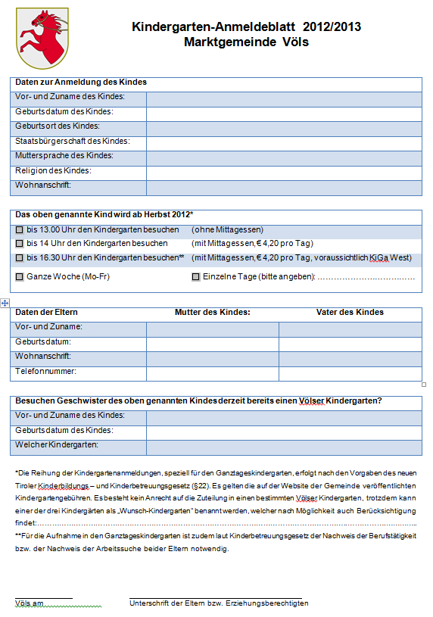
MUSTER

Hausordnung
Es gilt die Hausordnung in der jeweils geltenden Fassung.

Literaturverzeichnis
Huber Sebastian, OPraem. (1991). In Eigenverlag der Gemeinde Völs, Das Völser Dorfbuch (S. 437-438). Völs/Innsbruck: Tyrolia.
(2000). In Klima Elisabeth, & Pertl Karl, Rund um den Blasienberg: Völs - wie es früher war. Eigenverlag.
Steinegger Fritz. (1991). In Eigenverlag der Gemeinde Völs, Das Völser Dorfbuch (S. 384, 397). Völs/Innsbruck: Tyrolia.
Zach Eva. (1991). In Eigenverlag der Gemeinde Völs, Das Völser Dorfbuch (S. 251). Völs/Innsbruck: Tyrolia.

Abbildungsverzeichnis
Abbildung 1 – Quelle: Stadtarchiv, Foto der Kindergartengruppe 1937 4
Abbildung 2 – Quelle: Stadtarchiv, Foto der Kindergartenchronik, 1944 5
Abbildung 3 – Quelle: Stadtarchiv, Foto einer Kindergartengruppe in Völs, 1944 6
Abbildung 4 – Quelle: Stadtarchiv, Foto einer Kindergartengruppe in Völs, 1944 6
Abbildung 5- Quelle: Festbroschüre - 50 Jahre Siedlung Frieden – 50 Jahre Heimat in Völs, 1965 7

Impressum
Für den Inhalt verantwortlich: Kindergartenleitung in Abstimmung mit der Marktgemeinde Völs.

